ПОЛОЖЕНИЕ

о соревнованиях

по спортивному ориентированию

**КУБОК «МЭТА-АЛЬКОР»**

VIII этап Кубка БФО (элита)

XIV этап Кубка БФО среди ветеранов

**Бюллетень 1,2**

Соревнования проводятся 15 – 16 августа 2015 года в г. Могилеве.

**Цели и задачи**

• Определение сильнейших спортсменов.

• Популяризация физически активного образа жизни.

• Развитие спортивного ориентирования в Республике Беларусь.

**Организаторы соревнований**

Могилевские клубы спортивного ориентирования «Мэта» и «Алькор» при поддержке Управления образования, спорта и туризма Могилевского облисполкома, Белорусской федерации ориентирования.

**Участники соревнований**

К участию допускаются команды клубов, коллективов, а также спортсмены, участвующие в соревнованиях лично, выполнившие условия заявки в следующих возрастных группах:

МЖ – 10,12, 14, 16, 18, 21Е, 21В, 35, 45, 55, 60, Open.

В группах М10 и Ж10 дистанции по маркировке. Сопровождение взрослыми запрещено.

**Программа соревнований**

**15 августа 2015 года**

с 9:00 Заезд и размещение участников в палаточном лагере.

10:00 – 12:30 Работа мандатной комиссии на месте старта 1 дня (деревня Полыковичи)

13:00 Церемония открытия соревнований.

14:00 Начало старта на классических дистанциях – XIV этап Кубка БФО среди ветеранов, VIII этап Кубка БФО (элита).

**16 августа 2015 года**

10:00 Начало старта на средних дистанциях.

14:00 Награждение победителей и призеров.

Церемония закрытия соревнований.

**Заявки**

Предварительные заявки на бланках (универсальная форма заявки) принимаются до 23.59 11.08.2015 г. по адресу: [alcor-meta@mail.ru](mailto:alcor-meta@mail.ru).  
При заявке после 11.08.2015 штраф 50% от стартового взноса.  
Для участников, которые зарегистрировались, но не приехали, штраф (50% от стартового взноса). При заявке в день соревнований – 200% от стартового взноса при наличии вакансии.

Заявка в открытую группу (Open) возможна на месте соревнований, целевой взнос при этом составляет 50.000 рублей за один день (с чипом организаторов).

Именные заявки, заверенные врачом, должны быть представлены при прохождении мандатной комиссии.

**Отметка**

На соревнованиях будет применяться электронная отметка SPORTident.

Разрешается использовать свои чипы. В случае утери чипа представитель команды возмещает его стоимость.

**Карты**

15.08.2015 (день 1) – классическая дистанция, рисовка 2015 год, автор: Бригинец Константин. Масштаб – 1:10000; H – 5м, размер – A3, А4.

16.08.2015 (день 2) – средняя дистанция, рисовка 2014 – 2015 годы, авторы: Черный Павел, Лапекин Максим. Масштаб – 1:7500; H – 5м, размер – А4.

**Местность**

Местность от хорошей до плохой проходимости, с ярко выраженными формами рельефа овражистого типа, с перепадом высот на склоне  
до 40 метров, дорожная сеть развита хорошо, местность по дистанциям закрыта на 95 %

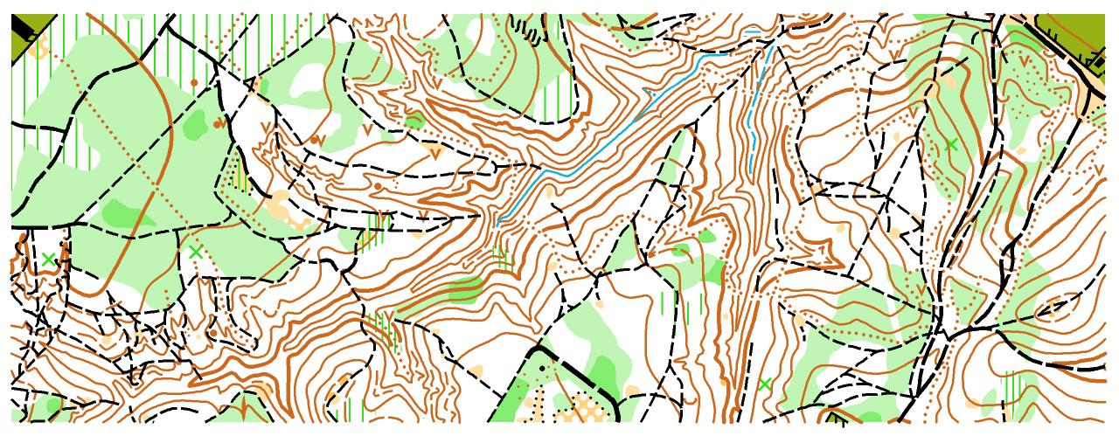

**Транспорт**

К стартам 1 и 2 дней соревнований возможен проезд городским транспортом. Схема проезда будет предоставлена в технической информации.

**Целевой взнос**

|  |  |  |  |  |
| --- | --- | --- | --- | --- |
| Группа | За 2 дня соревнований | | За 1 день соревнований | |
| Со своим чипом | С чипом организаторов | Со своим чипом | С чипом организаторов |
| МЖ 12-18, Open, МЖ 60 | 60.000 руб. | 70.000 руб. | 30.000 руб. | 40.000 руб. |
| МЖ 21-55 | 120.000 руб. | 140.000 руб. | 70.000 руб. | 80.000 руб. |

**Проживание**

• На детских турбазах г. Могилева по предварительной заявке.

Турбазы «Парус», тел. +375 22 23-07-41; «Крыничка», тел. +375 22 73-48-61, «Школьник», тел. +375 22 28-11-74.

• Гостиницы города Могилева.

• Полевые условия на базе ДЮСШ «Спартак» в Печерском лесопарке.

**Награждение**

Победители и призеры соревнований определяются по сумме времени двух дней соревнований и награждаются медалями, дипломами и памятными призами. Награждение в группах Open не проводится.

**Финансирование**

Расходы, связанные с проездом, питанием, проживанием участников, несут командирующие организации или участники соревнований.

Расходы, связанные с организацией и проведением соревнований, несут организаторы соревнований.

**Судейская коллегия**

• Директор соревнований – Васильченко Сергей, тел.+375 29 6311561

• Главный судья – Лапекин Максим, тел. +375 29 6025271, [Lapekin_Maks@mail.ru](mailto:Lapekin_Maks@mail.ru)

• Главный секретарь – Роговцова Ольга, тел. +375297446516, [zoloto_olimpa@mail.ru](mailto:zoloto_olimpa@mail.ru)

• Заместитель главного судьи по дистанциям – Милошевич Вячеслав

• Контролер федерации – Давидович Дмитрий

• Инспектор – Злобин Денис, тел.+375 29 3704660, [denis___@tut.by](mailto:denis___@tut.by)

Техническая информация будет опубликована не позднее 08.08.2015.

**Данное положение является**

**официальным приглашением на соревнования.**